先上图：

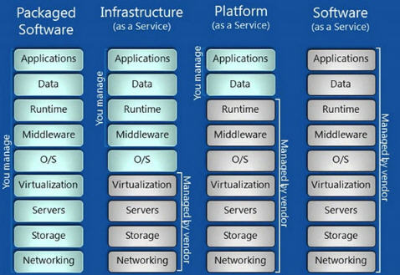

**IaaS**(基础设施即服务): 以前如果想运行一些企业应用，你需要去买服务器和其他的硬件来运行本地应用。但是现在有了IaaS，就相当于把硬件外包到别的地方去。IaaS公司会提供场外服务器，存储和网络硬件，你可以租用。节省了维护成本和办公场地，而且可以在任何时候利用这些硬件来运行应用。

**PaaS**(平台即服务): **软件开发者**的服务, 云计算平台提供硬件, OS, 编程语言, 开发库, 部署工具, 帮助软件开发者更快的开发软件服务. 比如Google的GAE.

**SaaS**(软件即服务): 软件即服务, 是面向**软件消费者**的, 用户无需安装, 通过标准的Internet工具(比如浏览器), 即可使用云计算平台提供的软件, 比如Google的Gmail.

**CaaS**(容器即服务): CaaS和PaaS两个层级的功能。相对于传统的IaaS和PaaS服务，CaaS对底层的支持比PaaS更灵活，而对上层应用的操控又比IaaS更容易。同时因为Docker是比VM更细粒度的虚拟化服务，所以能够对计算资源做到更高效的利用。CaaS可以部署在任何物理机，虚拟机或IaaS云之上。

**CaaS优势:**

在移动互联网时代，企业需要寻找新的软件交付流程和IT架构，从而实现架构平台化，交付持续化，业务服务化。而容器将成为新一代应用的标准交付件，容器云将帮助企业用户构建研发流程和云平台基础设施。缩短应用向云端交付的周期，降低运营门槛。加速企业向互联网技术和业务的双转型。

容器云可以对接各类代码托管库如git等，实现DOCKER镜像构建，为可持续集成奠定了基础。

容器云将支持应用的一键式部署交付，提供负载均衡，资源管理等功能，是微服务架构，轻量级应用部署和运维的理想平台。

　　容器云是支持公有云，私有云，并且可跨云跨网进行管理的混合式容器运维平台。